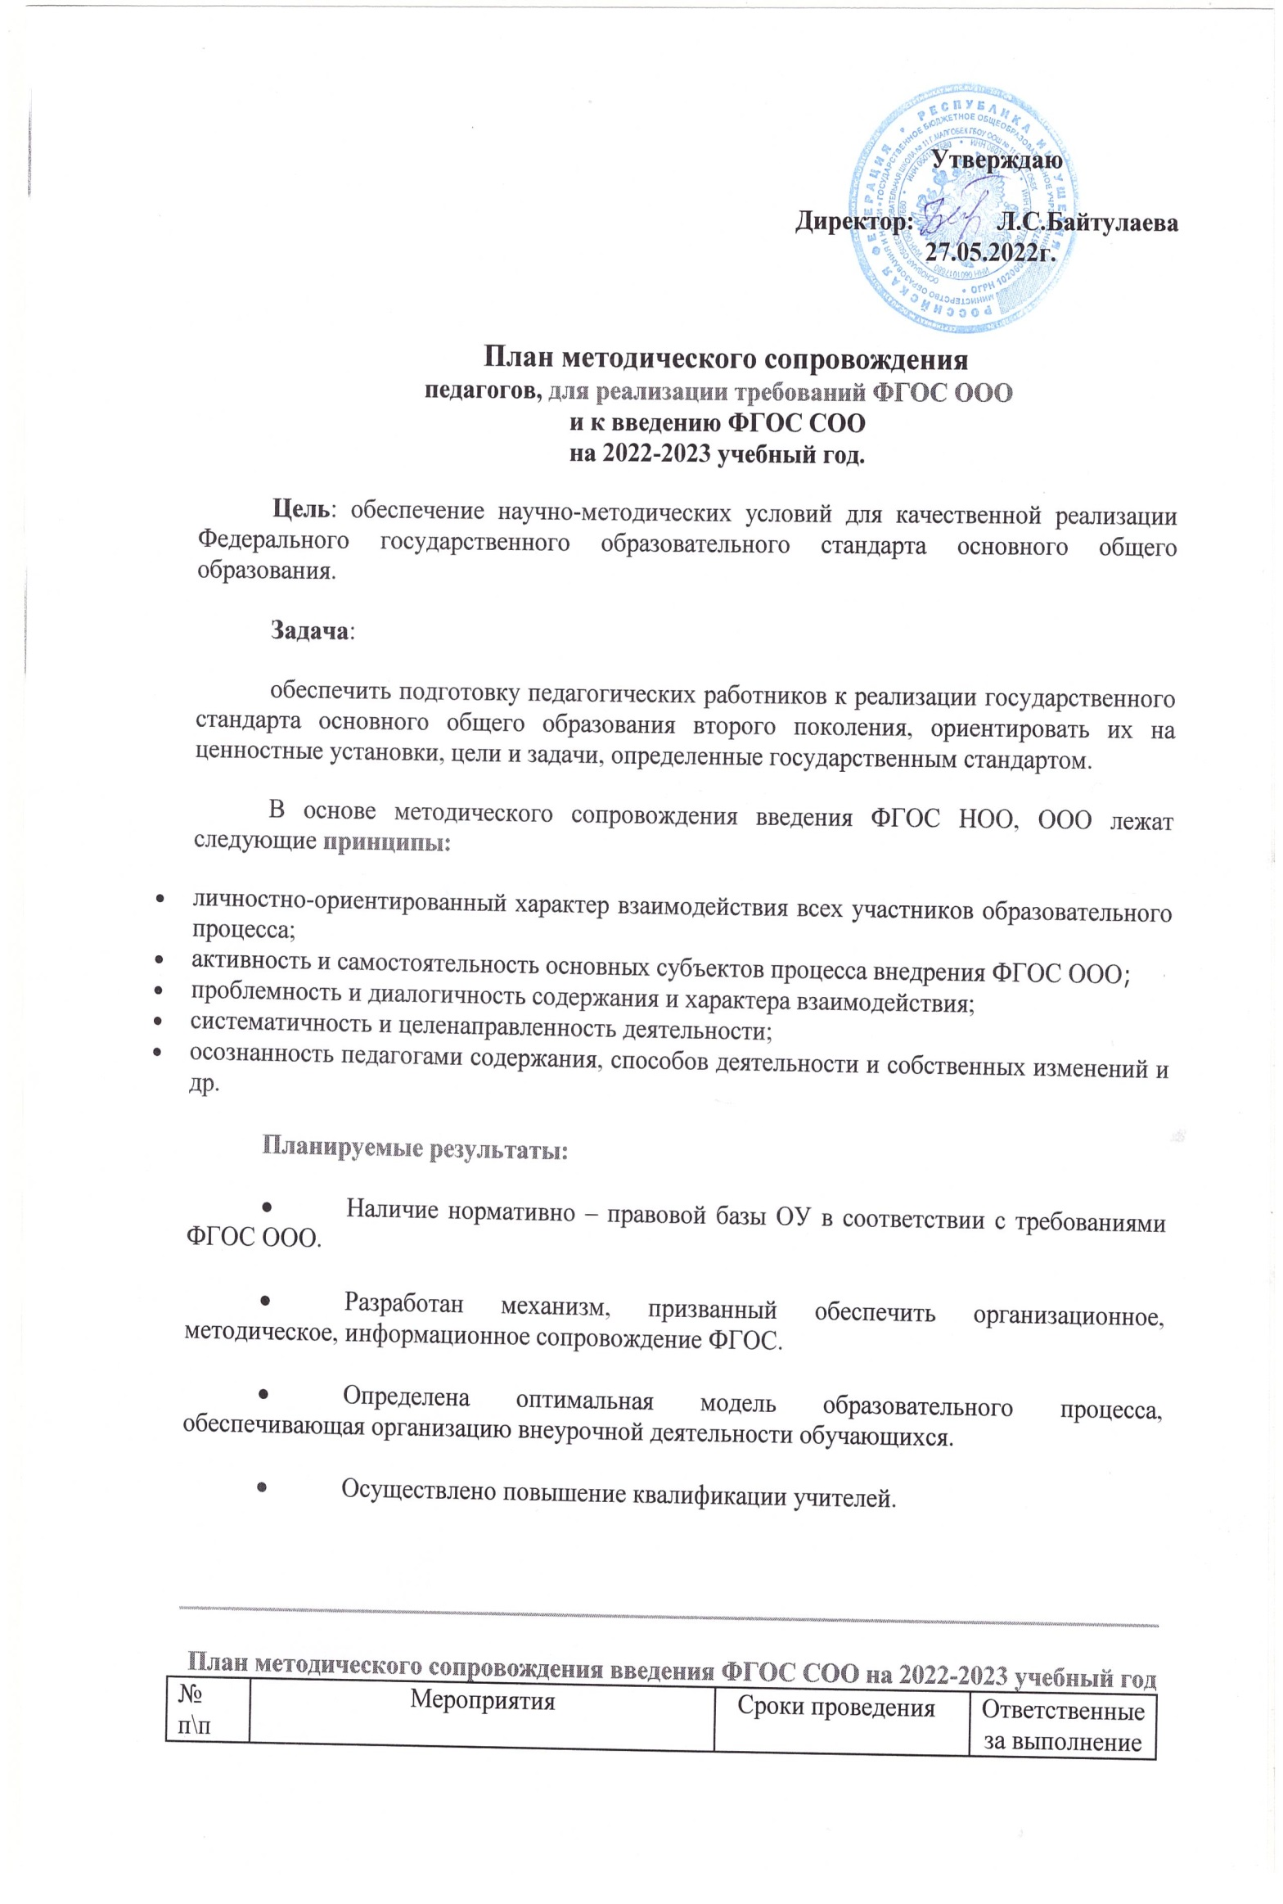

|  |  |  |  |
| --- | --- | --- | --- |
| **I Организационно-методическое сопровождение** | | | |
| 1.1. | Организация повышения квалификации по вопросам введения ФГОС общего образования администрации школы | В течение     года | Директор, зам.дир.по  УВР |
| 1.2. | Создание условий для повышения квалификации педагогов основной школы по вопросам внедрения ФГОС ООО | В течение     года | Директор  ЗДУВР |
| 1.3. | Выбор УМК для основной школы (в рамках введения ФГОС основного общего образования) | Апрель-май 2022г. | Администрация  Учителя-предметники |
| 1.4. | Утверждение ООП. Экспертиза рабочих программ по учебным предметам, внеурочной деятельности, факультативным, элективным курсам | Август 2022г. | Директор  Методический совет |
| 1.5. | Консультирование педагогов по проблемам внедрения ФГОС ООО. Работа методического семинара по плану школы | В течение года | ЗДУВР |
| 1.6. | ЕМД «Современные подходы к организации образовательного процесса в условиях реализации федеральных государственных образовательных стандартов второго поколения» | декабрь 2023г. | Администрация |